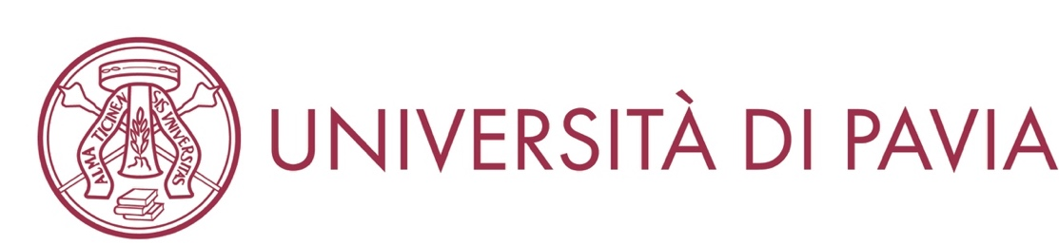

SELF-CERTIFICATION OF DIPLOMA and FURTHER DOCUMENTATIONS

AUTOCERTIFICAZIONE DEL DIPLOMA E ULTERIORE DOCUMENTAZIONE

I, the undersigned (io sottoscritto/a)

Family name (cognome) First name (nome)
born in (nato/a a) on (il)

in accordance with arts. 46, 47, 75 and 76 of Presidential Decree 445/2000
ai sensi degli artt. 46, 47, 75 e 76 del D.P.R. 445/2000

DECLARE UNDER MY OWN RESPONSIBILITY
DICHIARO SOTTO LA MIA RESPONSABILITÀ

1. to be aware that in order to enroll to the University I must possess a Diploma that grants access to higher education at the bachelor or master level, translated into English or Italian and legalized (by the Italian diplomatic or consular authority in the country where the diploma has been issued) or apostilled. I am further aware that I must obtain its Declaration of value or the Statement of Comparability issued by CIMEA or, for bachelor degrees only, the Diploma Supplement. (Di essere consapevole che per poter accedere all’Università devo essere in possesso del Diploma valido per l’ammissione all'Università al primo o al secondo livello, tradotto in inglese o in italiano e legalizzato (dall'Autorità diplomatica o consolare Italiana residente nel paese in cui il diploma è stato conseguito) oppure con Apostille. Sono inoltre consapevole che devo ottenerne la Dichiarazione di Valore o l’Attestato di comparabilità rilasciato dal CIMEA o, solo per i titoli di primo livello, il Diploma Supplement.)

2. To have obtained a final diploma in (di aver conseguito il diploma in)

at the school/university (presso la scuola/università)
town/country (città/paese)
with the final mark– GPA (con la votazione di) /
graduation date/year (data/anno di laurea)

OR (o)
That I am expected to obtain the final diploma in (che conseguirò il titolo finale in)

on the following date
at the university (presso l’università)
town/country (città/paese)
AND
3. that I am preparing one of the following needed documents
(e che sto preparando uno dei seguenti documenti necessari):
Declaration of Value – I have contacted the Italian Authority in the country where the title was obtained (Dichiarazione di Valore – ho preso contatto con l’autorità italiana competente);
Statement of Comparability issued by CIMEA – I have requested it (attestato di comparabilità del CIMEA – ho richiesto il documento);
Diploma Supplement if available – ONLY for bachelor degree (se disponibile – SOLO per diploma di laurea).

I am aware that I must submit the above-mentioned documents by the following deadlines otherwise I will incur penalties (Sono consapevole del fatto che devo presentare i suddetti documenti entro le seguenti scadenze, altrimenti incorrerò nelle seguenti sanzioni):

- Documents not available as of June 1, 2023: academic career will be frozen
(Documenti non disponibili al 01/06/2023: la carriera accademica sarà bloccata);
- Documents not available as of September 30, 2023: enrollment as “first year repeating student” (Documenti non disponibili al 30/09/2023: iscrizione come "studente ripetente al primo anno”);
- Documents not available as of December 31, 2023: academic career will be terminated (Documenti non disponibili al 31/12/2023: chiusura della carriera accademica per irregolarità amministrativa).

Please tick this box ONLY if you are applying to a bachelor degree (spunta questa casella SOLO se ti sei iscritto ad un corso di laurea di primo livello):

I declare that my diploma was obtained after 12 years of schooling and allows enrollment in the same degree course in the country where it was obtained (Dichiaro che il mio diploma è stato ottenuto dopo 12 anni di scolarità e permette l'iscrizione allo stesso corso di laurea nel paese in cui è stato conseguito).

    - In accordance with the art. 76 of Presidential Decree 445/2000 I am aware of the administrative and penal responsibilities inherent in the above declaration. In particular, I am aware that it is illegal to present false or fraudulent written acts, statements, or other documents. Such conduct complements the type of offences provided for in arts. 482, 485, 489, 495, 496 of the penal code. I am also aware that the presentation of data which is no longer valid is, to all intents and purposes, the equivalent of making a false declaration. (Ai sensi dell’art. 76 del D.P.R. 445/200 sono consapevole delle responsabilità penali e amministrative inerenti alla predetta dichiarazione. In particolare, sono consapevole che costituisce reato fornire dichiarazioni mendaci, porre in essere atti viziati da falsità materiale, nonché utilizzare atti affetti da tale falsità. Tali condotte integrano le fattispecie penali previste dagli artt. 482, 485, 489, 495, 496 c.p. Sono inoltre consapevole che l’esibizione di dati non più rispondenti a verità è equiparata, ad ogni effetto, all’utilizzo di dati falsi.)
    - In accordance with the art. 75 of Presidential Decree 445/2000 I am aware that positions acquired through the aforementioned acts or false declarations will be nullified retroactively from the presentation of the request and any taxes paid will not be reimbursed. (Ai sensi dell’art. 75 del D.P.R. 445/200 sono consapevole che le posizioni acquisite utilizzando i predetti atti o dichiarazioni falsi o mendaci corrispondono alla decadenza dei benefici eventualmente conseguenti al provvedimento emanato sulla base di dichiarazioni non veritiere)

Date/data Signature/firma .........………..………..........

The undersigned student declares, pursuant to art. 13 of GDPR, that the personal data contained in this declaration will be used exclusively for institutional purposes. Also, the student benefits from the rights mentioned in arts. 15-22 of GDPR and in particular has the right to have access to his/her data, successive updates, corrections or integration, or to oppose its use for legitimate reasons. These rights can be exercised by making a request to the Data Controller (The Chancellor of the University of Pavia – Strada Nuova 65 – 27100 Pavia). For further information please refer to the extended privacy information available at this link .
Il sottoscritto dichiara, ai sensi dell'art. 13 del GDPR, che i dati personali qui contenuti saranno utilizzati esclusivamente per fini istituzionali. Inoltre, lo studente gode dei diritti di cui agli artt. 15-22 del GDPR e in particolare ha il diritto di accedere ai propri dati, ai successivi aggiornamenti, correzioni o integrazioni, o di opporsi al loro utilizzo per motivi legittimi. Tali diritti possono essere esercitati con richiesta al Titolare del trattamento dei dati (Magnifico Rettore dell’Università degli Studi di Pavia – C.so Strada Nuova 65 – 27100 Pavia). Per ulteriori informazioni si rimanda all'informativa estesa sulla privacy disponibile a questo link .

